메타게이트 자료전송 이용절차 (조합원용)

Ⅰ. 이용절차 순서도
회원가입 → 로그인 → 자료제출 → 자료제출기관관리

Ⅱ. 이용절차 요약
1. 회원가입 (METAGATE)-----------------2
2. 회원가입 (약관동의)-------------------3
3. 회원가입 (회원정보 입력)---------------4
4. 웹사이트 로그인----------------------5
5. 자료제출 ---------------------------6
6. 자료제출기관 관리 --------------------9

Ⅲ. 이용절차 안내 및 문의

2005. 10. .
전 문 건 설 공 제 조 합
● 회원가입

1. METAGATE 회원가입
① 회원가입
- 기업이 해당기관에 자료를 전송하려면 www.metagate.co.kr 에 회원가입을 하셔야 합니다.
(이미 회원가입이 되어 있는 기업은 바로 로그인 하시고 재무자료 제출 메뉴로 이동합니다.)

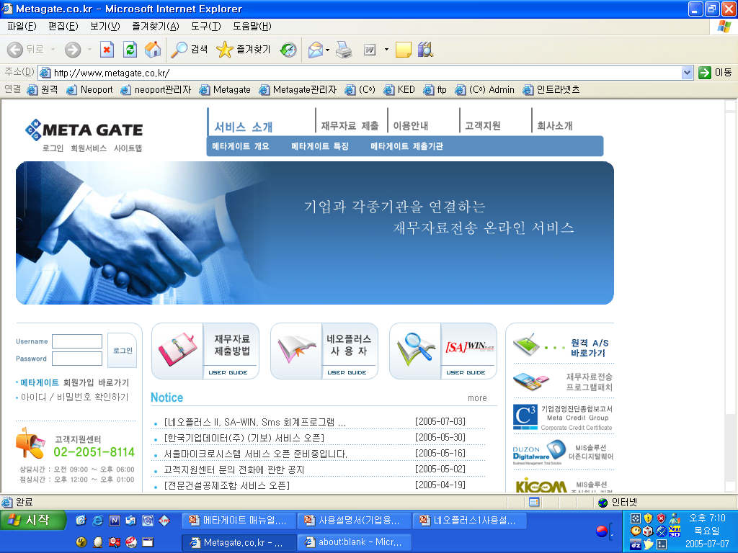

● 회원가입 (약관동의)

② 약관동의
- 약관에 동의하셔야 본 서비스 이용이 가능합니다.
(기업회원인 경우 꼭 기업에 체크해 주시기 바랍니다.)

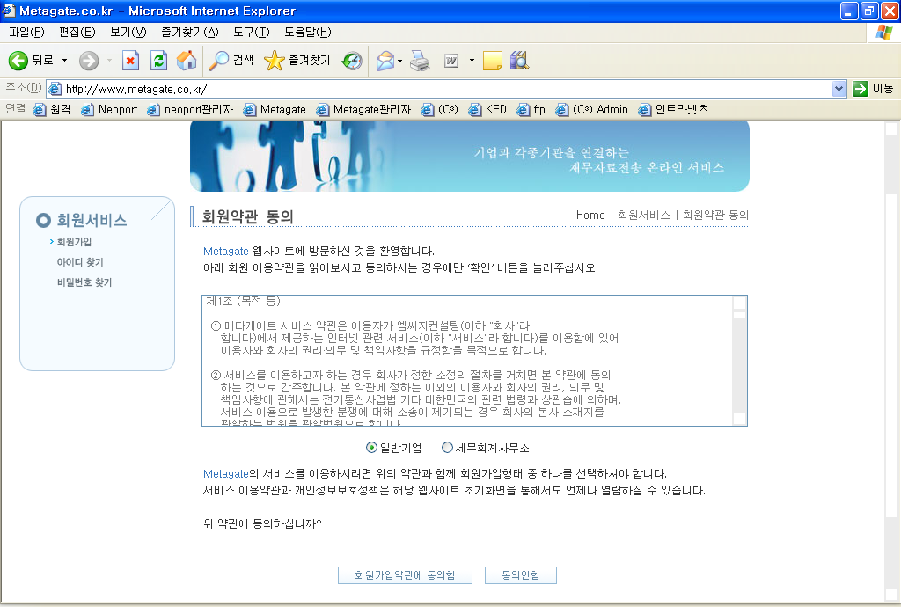

● 회원가입 (회원정보 입력)

③ 회원가입정보 입력
- 회원 정보를 입력한 후 “확인” 버튼을 클릭하여 가입신청을 합니다.

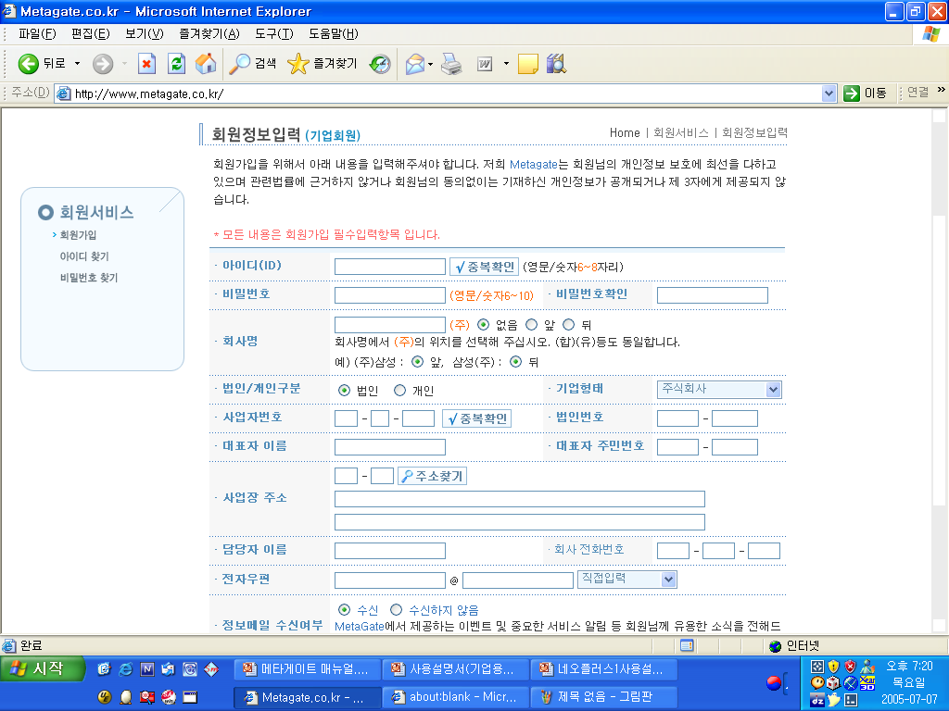
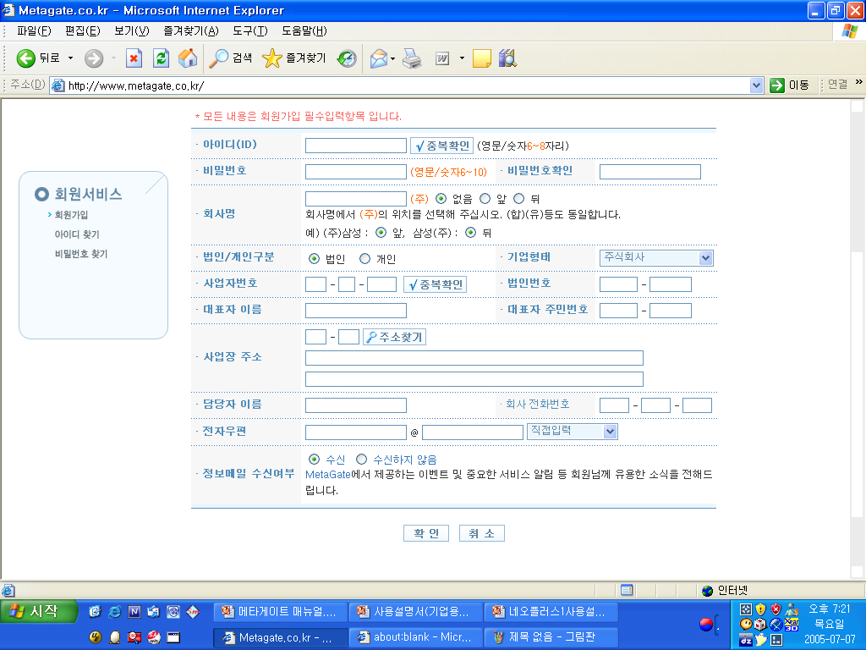

● 회원가입 (웹사이트 로그인)

④ 회원 가입이 완료되었다면 아이디 비밀번호를 입력 후 로그인 합니다.

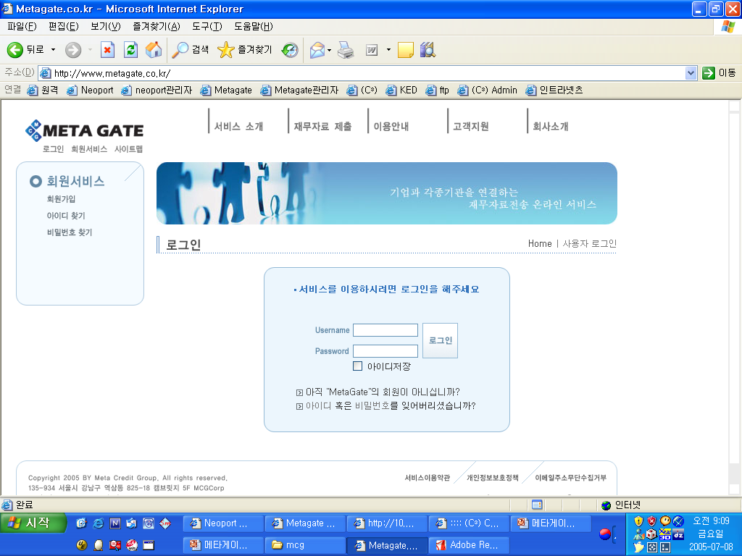

● 자료제출

2. 자료 제출 준비
(1). 재무제표 제출 방법
① 로그인 후 상단의 “재무자료제출”을 클릭합니다. ② “재무제표”를 클릭합니다.
(2). 부가가치세 제출 방법
① 로그인 후 상단의 “재무자료제출”을 클릭합니다. ② “부가가치세”를 클릭합니다.

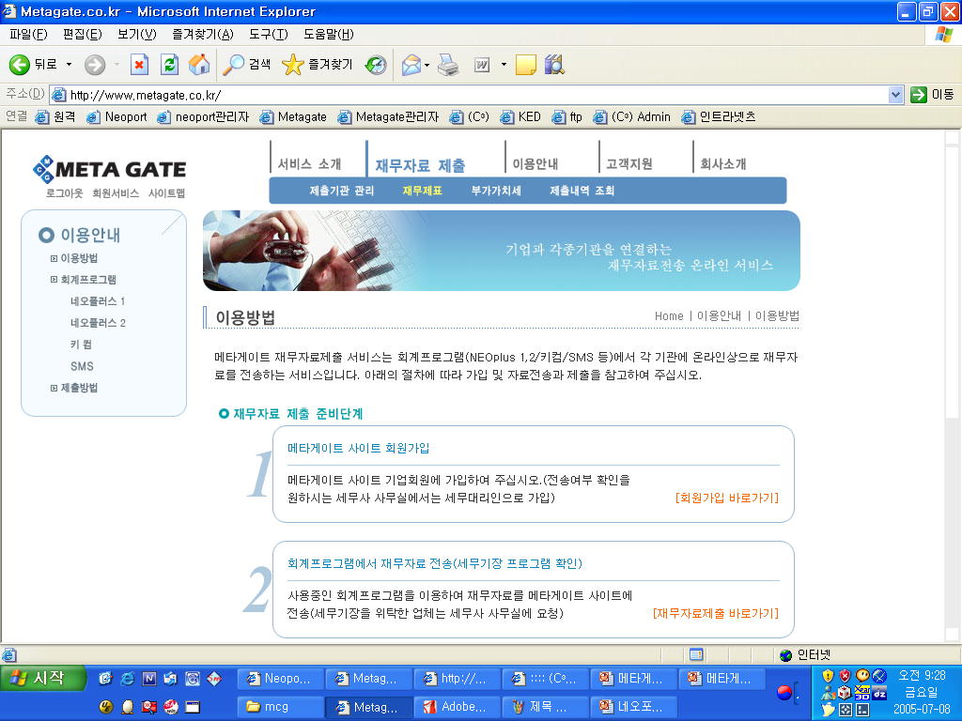
● 자료제출

3. 자료 제출
- 세무사가 회계프로그램으로 전송한 자료의 기간을 보여줍니다.
① 제출하고자 하는 자료의 연도 또는 기간을 체크합니다.
② “제출처 리스트”에서 제출처를 선택하고 “선택처에 제출하기” 버튼을 클릭합니다.
※ 연도/기간이 나타나지 않을 경우 담당 세무사가 자료를 전송하지 않았기 때문입니다.
담당 세무사에게 자료전송 요청을 하시기 바랍니다.

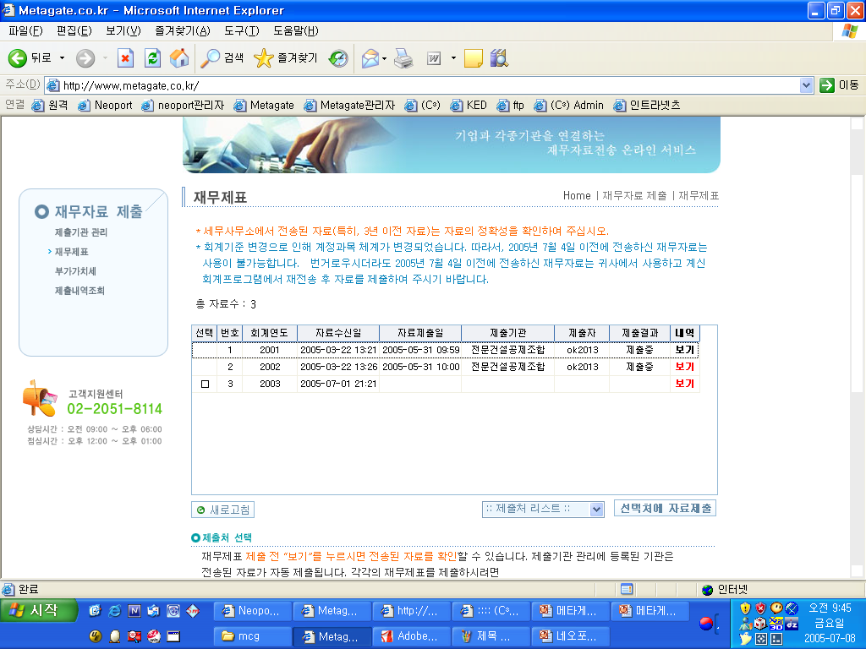
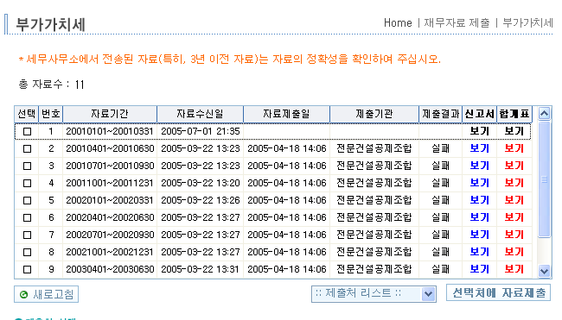
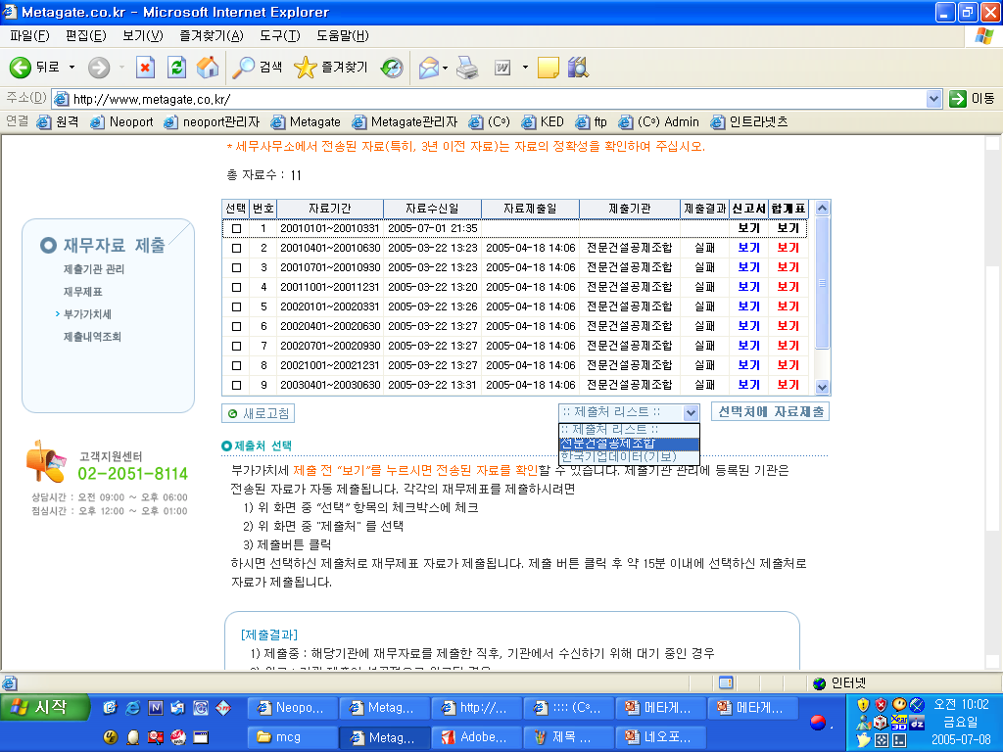
부가가치세도 동일합니다

1
2
● 자료제출

- 자료제출을 확인하는데 약간의 시간이 걸리므로 기관에 제출 요청되었다는 창이 뜨면 확인을 누르고 잠시 기다려 주시기 바랍니다.
- 시간 경과 후 제출 중으로 화면의 변동이 없을 때는 새로 고침 버튼을 클릭하여 주시면 제출결과에서 완료를 확인하실 수 있습니다.

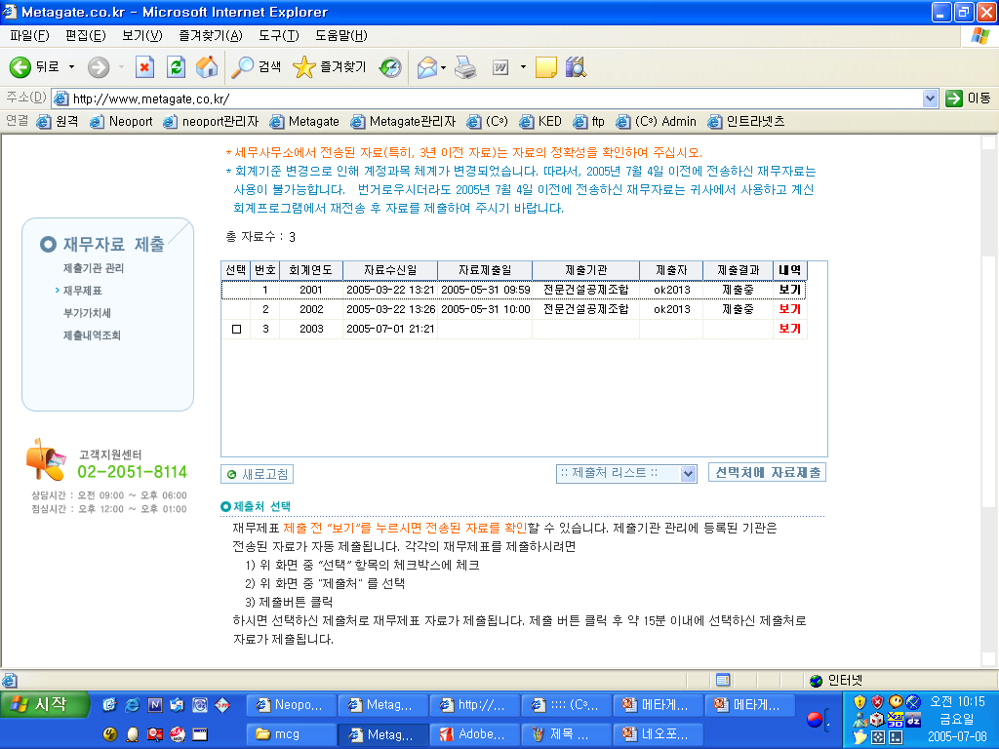
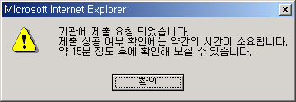
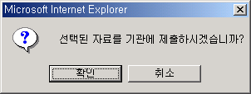

● 자료제출(제출기관 관리)

① 제출기관 관리에서 미리 기관을 등록해 놓으시면 1년 동안은 회계프로그램에서 전송만 하시면 자동으로 제출됩니다.
② 등록하신 기관의 제출을 원하지 않을 시는 등록하신 기관 선택 박스에 체크하신 후 삭제하여 주십시오. 기관등록 유효기간은 1년이며 연장등록이 되지 않을 시에는 자동 삭제됩니다.

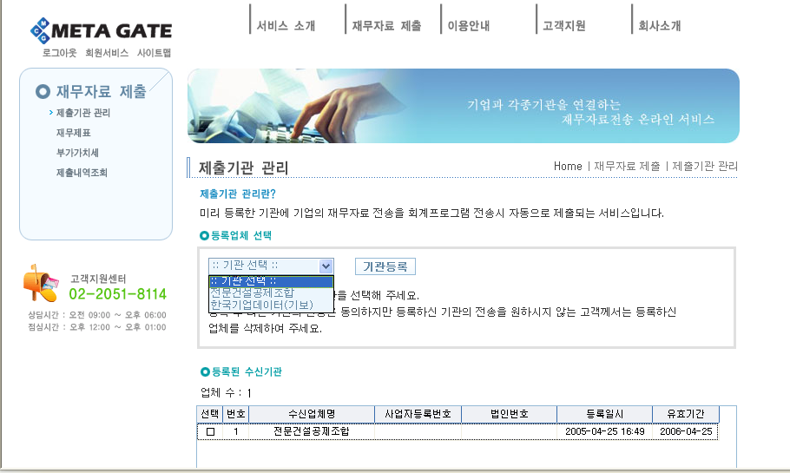
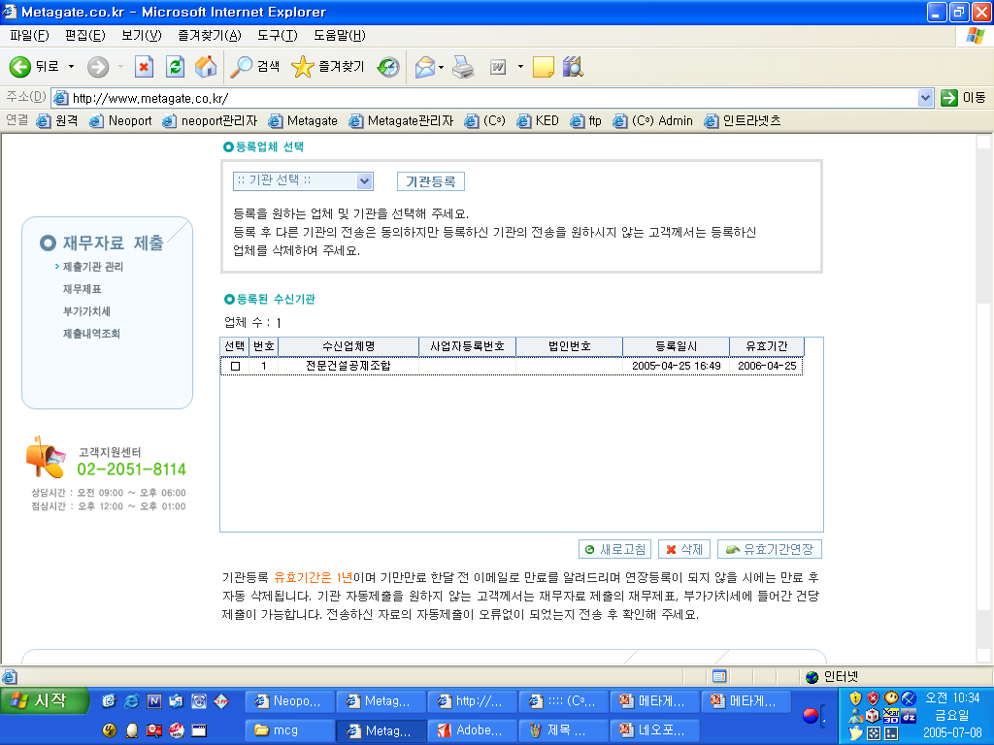
※ 이용절차 안내
1
2
― 홈페이지 : www.metagate.net

